# Разворачивание системы.

## 1. Подготовка рабочего места для запуска декстопного приложения

Для запуска и успешной работы приложения необходимо:

* .NET Framework 4.6.1
* Доступ для записи в раздел реестр «HKEY_CURRENT_USER» (хранения настроек программы) - Данный раздел содержит настройки текущего активного пользователя, вошедшего в систему. Здесь хранятся папки пользователя, цвета экрана и параметры панели управления. Эти сведения сопоставлены с профилем пользователя.

## 2. Подготовка базы данных

В качестве базы данных используется **Microsoft SQL Server 2017 Express** (<https://www.microsoft.com/ru-RU/download/details.aspx?id=55994>) и в качестве управления и администрирования всех компонентов Microsoft SQL Server используется **SQL Server Management Studio (SSMS)** (<https://docs.microsoft.com/ru-ru/sql/ssms/download-sql-server-management-studio-ssms?view=sql-server-ver15>).

Присоединение базы данных

Скопируйте из директории приложения файлы базы данных **«AS2020.mdf»** и **«AS2020_log.ldf»** в директорию DATA в MS SQL (пример, данная директория на Windows 10 располагается по следующему пути: **«C:\Program Files\Microsoft SQL Server\MSSQL14.SQLEXPRESS\MSSQL\DATA\»)**

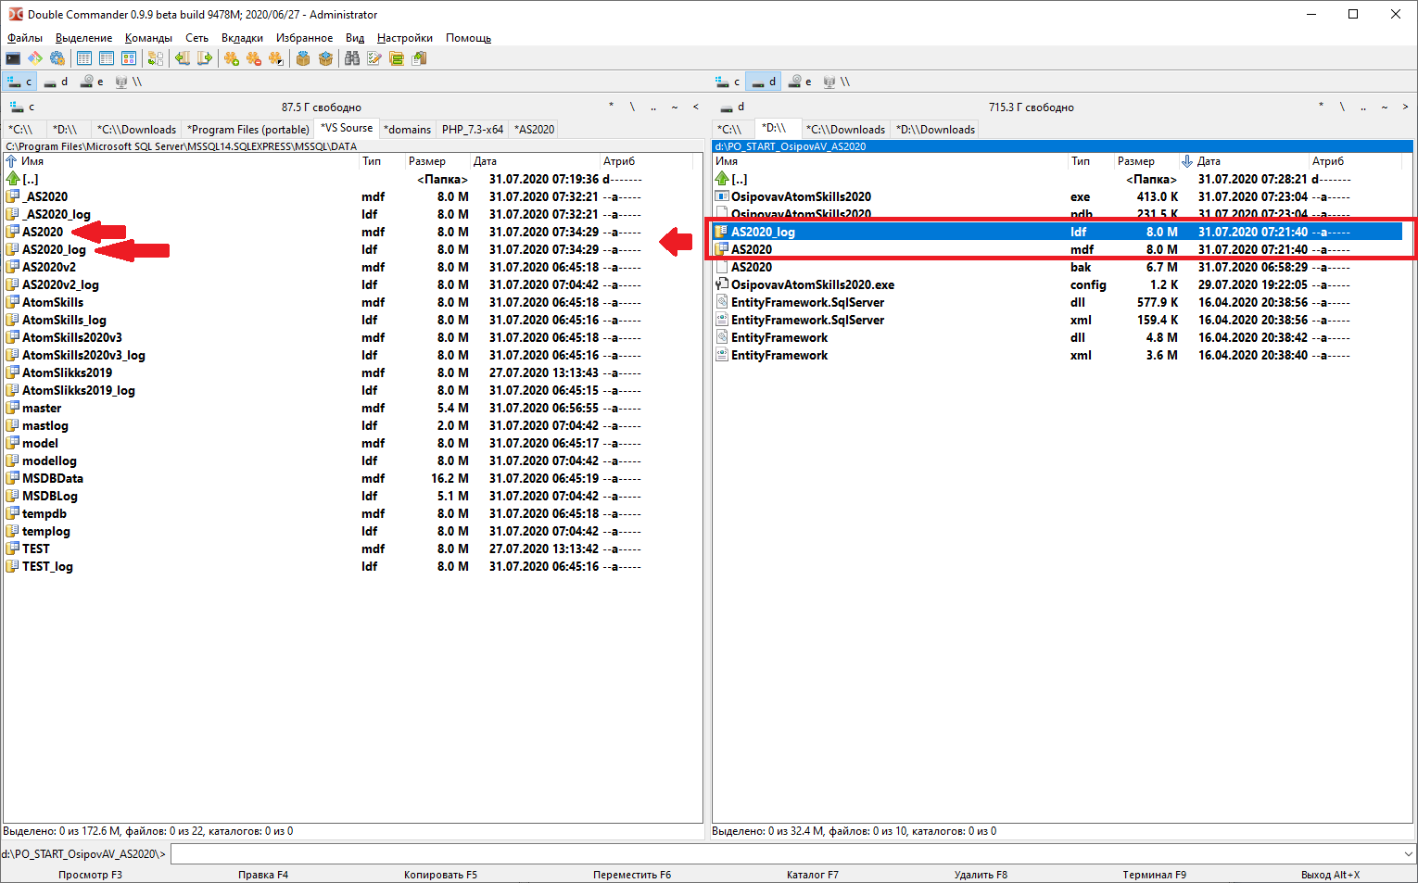

Рисунок Копирование файлов БД

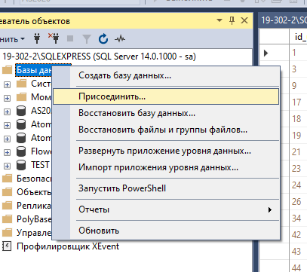

Рисунок Присоединение БД - 1

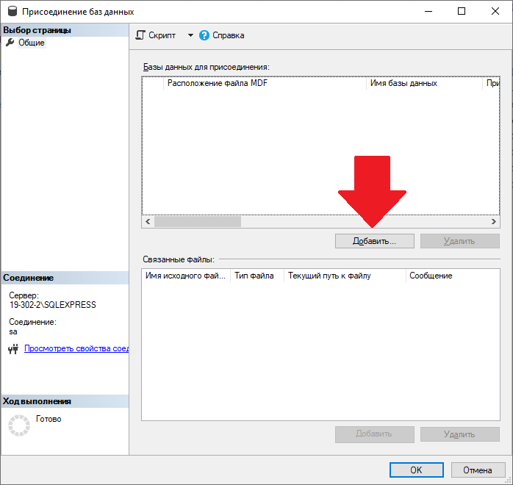

Рисунок Присоединение БД - 2

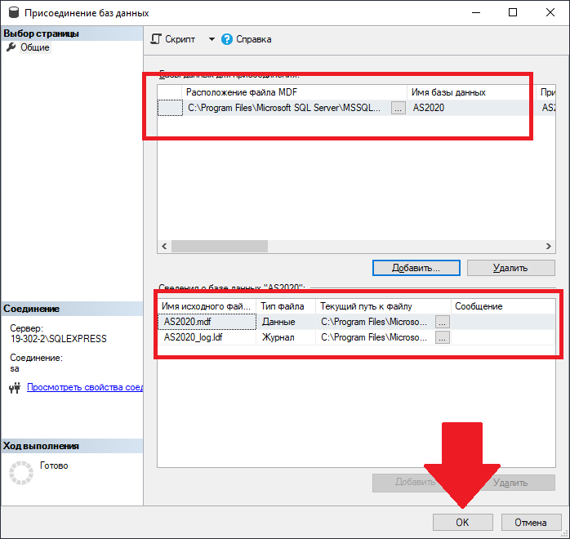

Рисунок Присоединение БД - 3

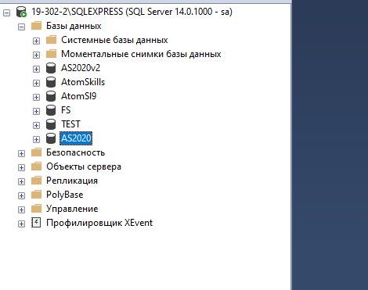

Рисунок Результат присоединения

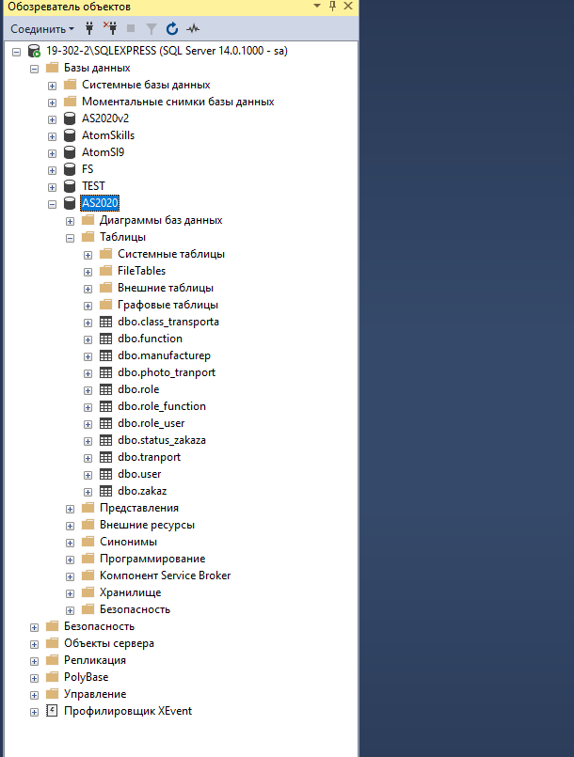

Рисунок Результат присоединения - 2

## 3. Первый запуск приложения.

Запустите исполняемый файл **«OsipovavAtomSkills2020.exe»** из директории приложения.

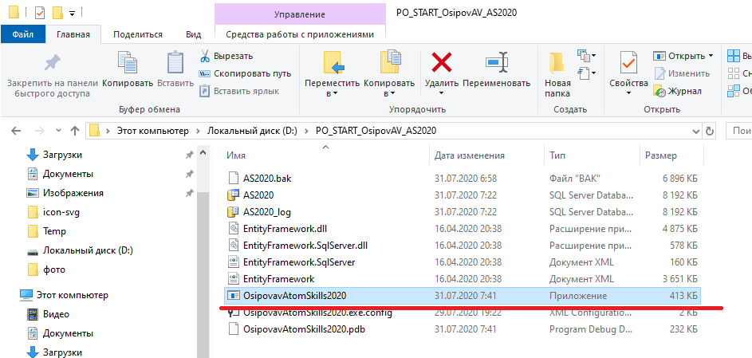

Рисунок Первый запуск приложения - 1

Да лее выполните настройку приложения, нажав кнопка «Настройка».

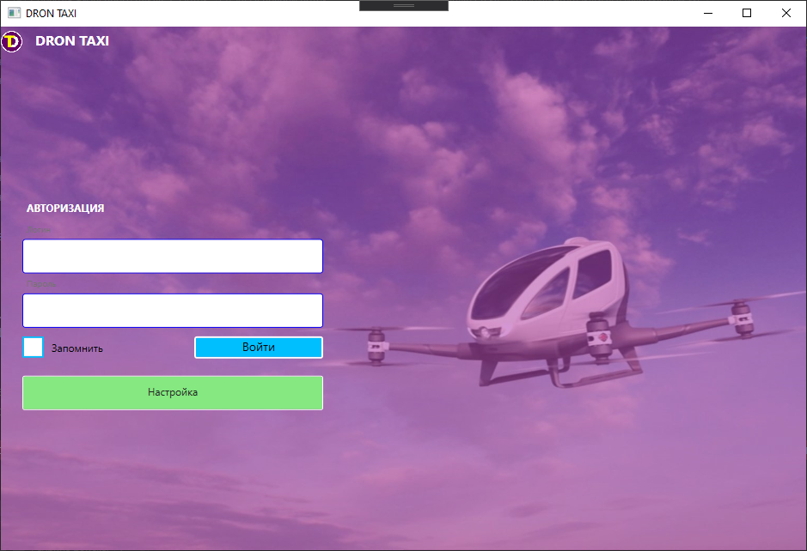

Рисунок Первый запуск приложения - 2

Заполните все соответствующие поля и нажмите кнопку «Проверка соединения с БД»

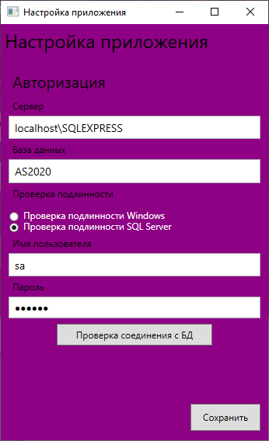

Рисунок – Настройка

При успешной попытке соединиться с БД вам будет выдано соответствующее окно.

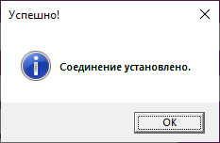

Рисунок Окно успешного соединения

Нажмите кнопку сохранить. После чего на окне авторизации вы можете войти в систему:

Логин: **administrator**

Пароль: **1234As2020!**

**Системные пользователи:**

|  |  |
| --- | --- |
| **Логин** | **Пароль** |
| **administrator** | **1234As2020!** |
| **operator** | **1234As2020!** |

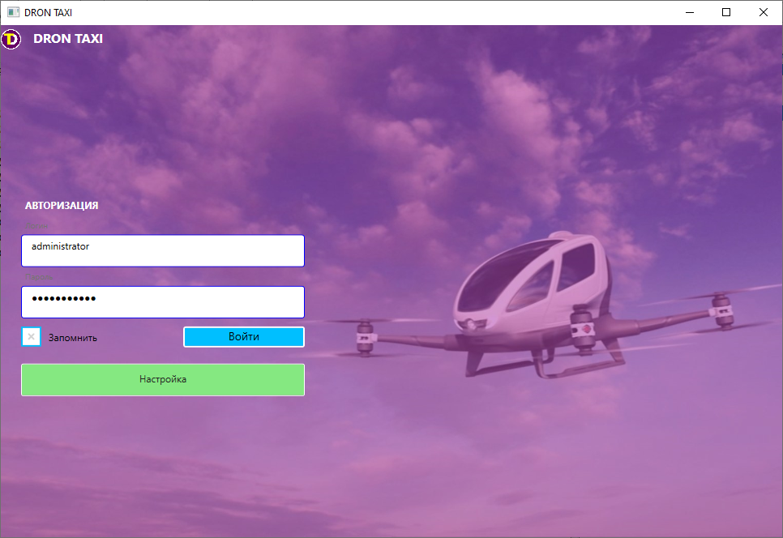

Рисунок Авторизация

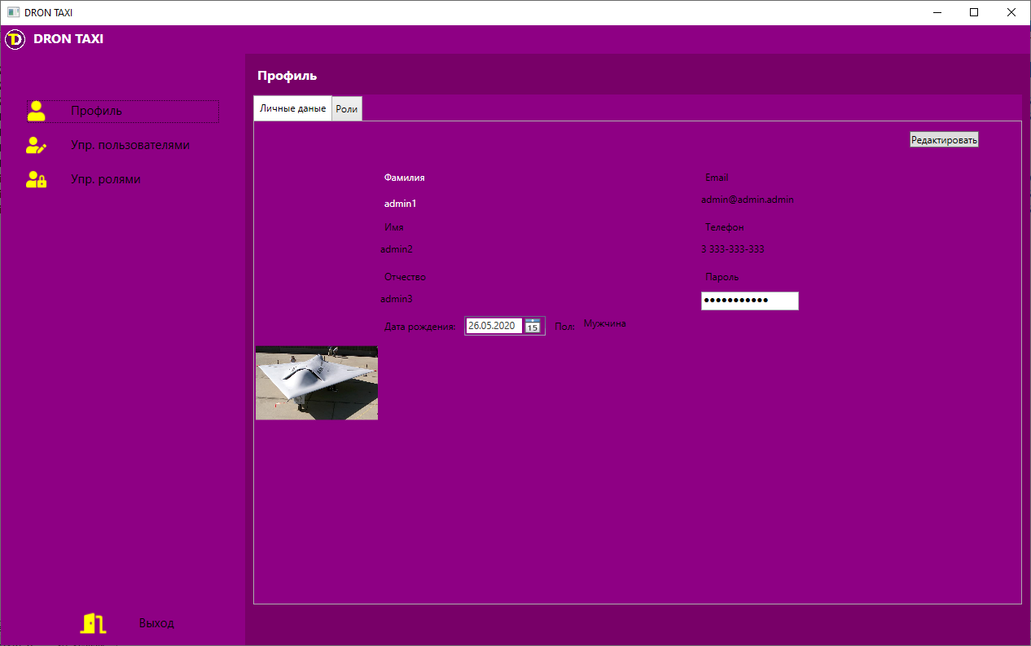

Рисунок Окно приложения

## 4. Подготовка веб-сервера - стенд «Open Server»

Веб приложение написано на язык программирование PHP.

Настройка Open Server:

1. Настройка модулей

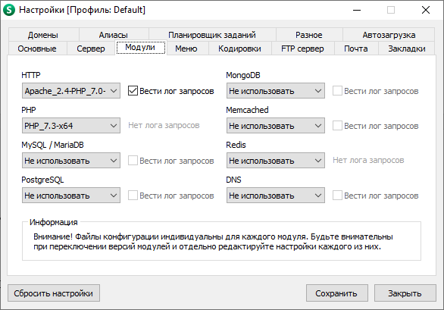

Рисунок Настройка OpenServer

1. Установка драйвера *Download the Microsoft Drivers for PHP for SQL Server*, для обеспечения подключения к базе данных *Microsoft SQL Server 2017 Express*.
   1. Распакуйте архив **SQLSRV58.zip** в любую папку.
   2. Скопируйте файлы «**php_sqlsrv_73_ts_x64.dll**» и «**php_pdo_sqlsrv_73_ts_x64.dll**» в директорию модулей php.

В данном случае это: **«..\OSPanel\modules\php\PHP_7.3-x64\ext\**»

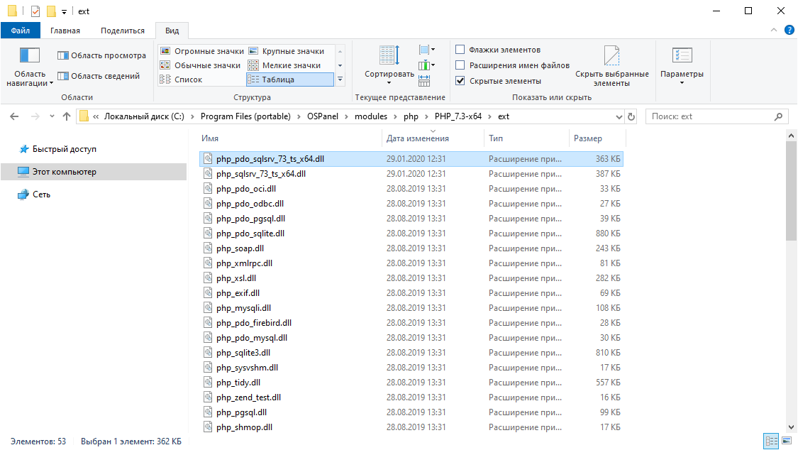

Рисунок Библиотеки

1. Настройка php.ini

Откройте файл **.ini** текущей версии php.

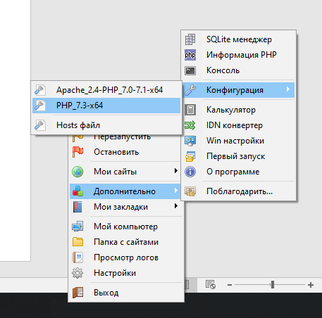

Рисунок PHP

Допишите в конец файла следующие установки:

|  |
| --- |
| [sqlsrv]  extension=php_sqlsrv_73_ts_x64.dll  extension=php_pdo_sqlsrv_73_ts_x64.dll  sqlsrv.LogSubsystems=-1  sqlsrv.LogSeverity=-1  sqlsev.WarningsReturnAsErrors=0 |

Перезапустите сервер.

Для проверки работоспособности по адресу <http://127.0.0.1/openserver/phpinfo.php> должна появится следующая запись:

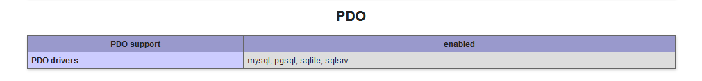

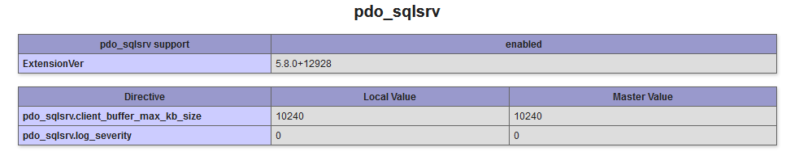

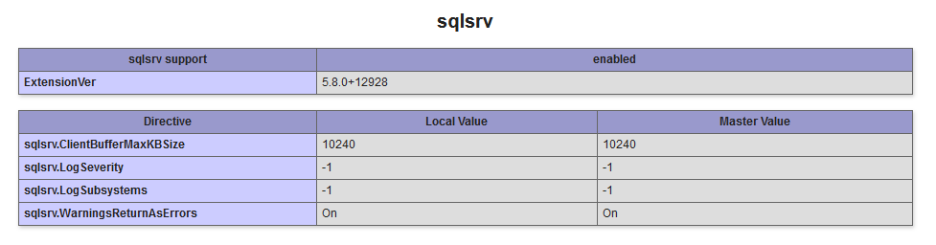

## 5. Установка веб-приложения.

Откройте папку с сайтами «domains» в Open Server Panel.

И скопируйте в нее папку **«AS2002.st»** и архива с готовым веб приложением **«as2020.zip»**.

Для доступа к приложению в адресной строке вашего браузера введите **«as2020.st»**

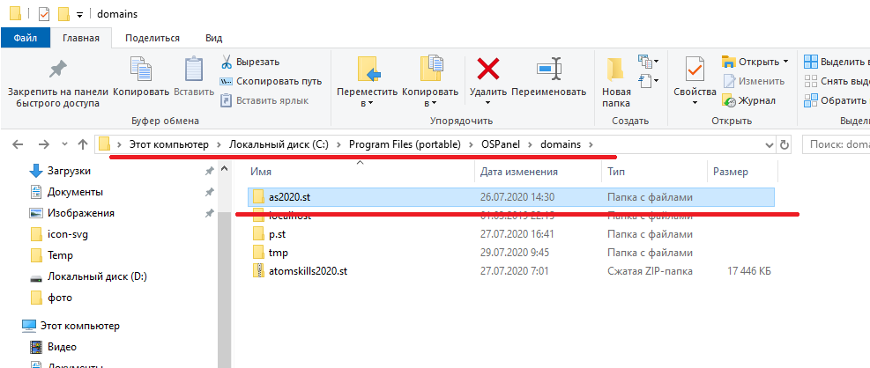

Рисунок Папка сайтов